Здравствуйте!)
Хочу вам немного объяснить свой дизайн.
- В первом блоке я решила написать сразу все тезисы ,так они перед глазами и можно все прочитать, а пролистываться будут только фото, потому что если делать анимацию как у вас на сайте, где пролистываются и картинка и тезис , пользователю может надоесть и он не увидит всю информацию о продукте.
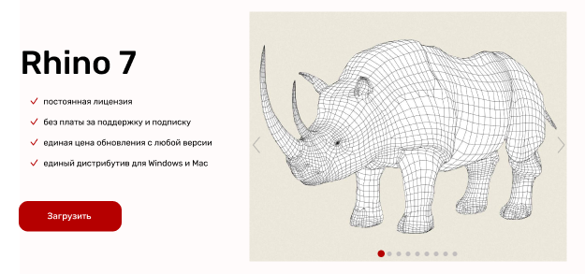

- В преимуществах вы тоже хотели написать тезисы, но если так делать ,то будет слишком много информации, все будет пестрить и пользователь устанет, я так делать не стала, но по вашему желанию сможем потом их подставить)

- В сферах использования плиток не равное количество, поэтому я расположила ее таким образом, чтобы смотрелось пропорционально
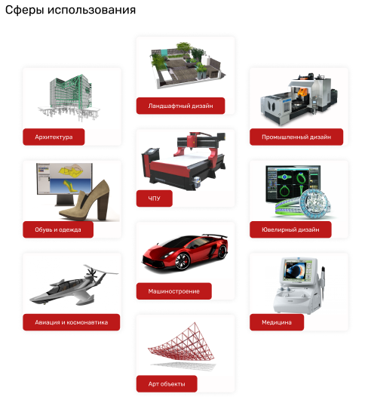
- В блоке где должны быть клиенты, у меня не нашлось подходящей информации ,надеюсь вы мне ее предоставите ,чтобы я могла доделать этот блок

- Преимущества старалась подобрать как вы хотели,но советую вам все таки сделать преимущества без иконок, просто с цветными плашками, так будет смотреться современней)

- По всей странице я пустила 3д абстракцию, чтобы поддержать стиль и тематику

В целом я старалась сделать современный ,легкий дизайн, удобный для пользователя. Сохранила цветовую гамму, но с красным не перебарщивала, иначе он будет напрягать.

Спасибо за внимание!)

